

国培计划（2011）——贵州省农村中小学骨干教师培训工作
简 报
（第 22 期）

“国培计划”——贵州师范大学项目办公室 二0一一年十二月十五日

“国培计划”（2011）——贵州省农村中小学紧缺薄弱学科骨干教师短期集中培训项目
英语学科培训工作扎实有效开展

12月5—14日，外国语学院承担了“国培计划”（2011）——贵州省农村中小学紧缺薄弱学科骨干教师短期集中培训项目英语学科的具体培训工作，共培训学员200人。
今年，外国语学院推行与优质中小学交流合作新举措，先后组织培训学员赴该院实践教学基地——贵阳市实验小学和贵阳市第十九中学开展教学观摩活动，并组织协调学员们与优质中小学骨干教师进行教学研讨，促进学员对优质学校学生管理、教育教学理念和高效率的教学方式的深入了解。同时，在去年基础上，专门开设了教师有效教学技能训练、教育信息技术应用等培训课程，增强了对学员们多媒体教学能力的培养，引导学员通过信息化教学创新理论、模式、方法的有效运用，实现农村中小学学科教学质量与学生综合素质的较大幅度提升。
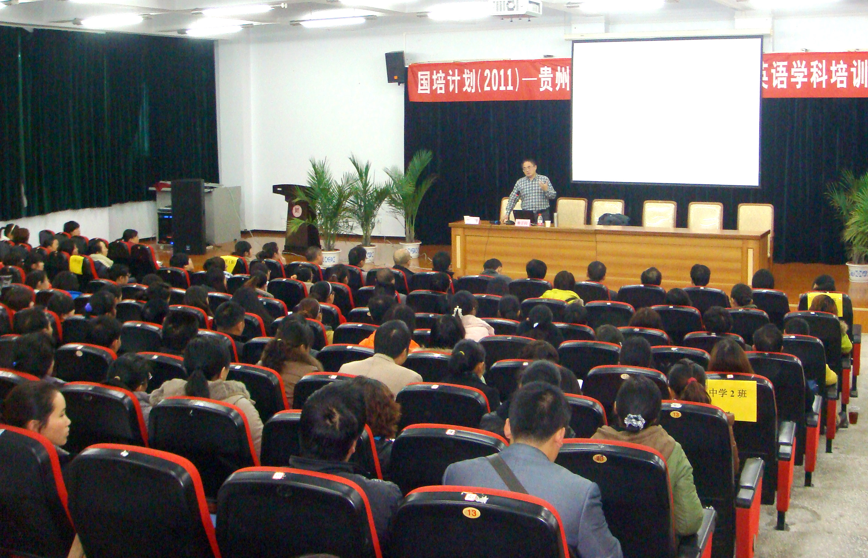
华中师大鲁子问教授应邀作专题培训讲座

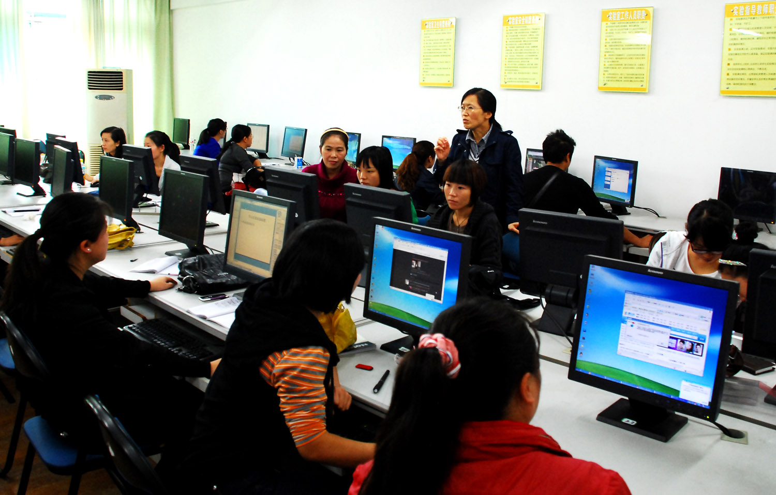
学员进行多媒体教学技能学习

为有效提高学员英语学科教学、科研能力和专业化水平，今年短期集中培训主要以专家讲座、赴优质中小学观摩体验、教学研讨、学员参与互动等形式进行。外国语学院针对农村中小学教师特点和教育教学实际需要，聘请了华中师范大学鲁子问教授等高校专家、贵阳市实验小学、实验二中、二十三中一线教师、教科所教研员等10余人为学员们授课。按照英语学科教师专业发展的核心素质要求设置了英语语音语调、英语新课标研析、英语教学测量与评价、英语教材分析、教师有效教学技能训练、英语教学设计、教学法、教学案例分析以及教师职业素养与学生心理健康教育等教学内容和培训课程。
为确保圆满完成相关培训任务，外国语学院专门成立了以院长刘瑾为组长的领导小组，并多次召开专题工作会讨论、落实相关工作，精心组建了授课专家团队、深入研究授课内容，将学员分班管理，并配备了班主任，通过与学员及时沟通，了解学员思想动态，为学员排忧解难，切实做好了学员生活服务工作；同时，制定了学员培训管理制度，严格了培训纪律，确保了学员培训工作的稳妥开展。
外国语学院将继续拓展培训渠道，创新培训方式，不断探索基础教育课程改革、素质教育和教师培训新方法、新思路，为解决农村教师在教育教学中面临的实际问题，提高农村中小学教师教学技能和专业水平，加强农村教师队伍建设、促进义务教育均衡发展积极努力。

报：省教育厅“国培计划”项目办公室、校领导
送：校“国培计划”项目办公室成员
发：各学院，各单位
（共印 25 份）

